Il piano di caratterizzazione: gli step da seguire per un potenziale sito contaminato
Nadia Bassano
La bonifica di siti contaminati è un intervento teso a riqualificare aree in cui la matrice suolo, sottosuolo e acqua sotterranea è stata gravemente compromessa. La cattiva gestione di rifiuti, l’uso improprio di metalli pesanti nell’ambito di industrie ecc, provocano alterazioni importanti per cui l’impiego di tecniche di risanamento ambientale risulta essere necessario. Per capire se un sito è contaminato, va effettuato un piano della caratterizzazione. Esso è costituito dapprima da una modello preliminare in cui si effettua una ricostruzione storica del sito in essere, e successivamente si identificano le sorgenti di contaminazione e i bersagli raggiunti attraverso i percorsi di contaminazione. Si giunge così ad una analisi di rischio, a valle della validazione dei risultati dapprima ottenuti, che ci consentono di redigere i due fondamentali elaborati della fase di caratterizzazione di un sito potenzialmente contaminato ai sensi del Dlgs. 152/06. Nel presente studio sono stati ripercorsi i punti salienti del piano della caratterizzazione in cui si sottolineano i punti di forza e di criticità di tale iter e le linee guida amministrative da seguire. Al fine di percepire le diverse fasi del piano, si è fatto riferimento a diversi casi studio. L’obiettivo è quello di comprendere quali sono gli step fondamentali da effettuare nell’ambito del piano della caratterizzazione di un sito contaminato in Italia.

Introduzione, quadro di riferimento normativo ed obiettivi
La gestione non corretta di molteplici sottoprodotti come ad esempio i rifiuti, l’utilizzo improprio di metalli pesanti come cadmio,piombo, mercurio, ecc., all’interno di cicli industriali e lo stoccaggio di molteplici materiali pericolosi come l’ amianto, nel tempo provoca impatti sul comparto suolo e sottosuolo e tende a modificare lo stato di qualità delle acque sotterranee. Secondo la definizione ISPRA un sito è definito contaminato quando si parla di aree nelle quali in seguito ad attività umane pregresse o in corso, è stata accertata un’alterazione delle caratteristiche qualitative delle matrici ambientali tale da rappresentare un rischio per la salute umana. Il principale riferimento normativo per la caratterizzazione dei siti contaminati è la Parte IV, Titolo V “Bonifica dei siti contaminati”, del DL.vo 152/2006 “Norme in materia ambientale” che dalla sua emanazione ha subito numerose modifiche e integrazioni . Per completezza è da citare anche il DM 471/1999 “Regolamento recante criteri, procedure e modalità per la messa in sicurezza, la bonifica e il ripristino ambientale dei siti inquinati, ai sensi dell’articolo 17 del Decreto Legislativo 5 febbraio 1997, n. 22 e successive modificazioni e integrazioni” , poiché molti concetti sono stati introdotti proprio da questa precedente norma. Il D. Lgs. 152/2006 e s.m.i. prevede il Piano di caratterizzazione all’art. 242 “Procedure operative e amministrative” e fornisce indicazioni sulla sua redazione nell’Allegato 2 “Criteri generali per la caratterizzazione dei siti contaminati”. L’Allegato 2 specifica in premessa due concetti importanti: gli obiettivi della caratterizzazione e l’obbligatorietà delle verifiche da parte delle pubbliche autorità ¹. Per capire se un sito è contaminato bisogna effettuare il Piano di Caratterizzazione che è ciò che abbiamo intenzione di affrontare nel presente studio. L’inquadramento generale sul territorio italiano afferma che sono presenti 41 principali siti contaminati d’interesse nazionale (SIN) e la loro superficie complessiva rappresenta lo 0,57% della superficie del territorio italiano. La problematica complessivamente interessa, ad eccezione del Molise, tutte le Regioni italiane. In termini di avanzamento complessivo delle procedure a terra per 35 SIN si osserva che la caratterizzazione è stata eseguita ad oggi in oltre il 60% , gli interventi di bonifica/messa in sicurezza sono stati approvati con decreto in più del 12% delle superfici e il procedimento si è concluso nel 15% della superficie complessiva per i suoli e nel 12% per le acque sotterranee.
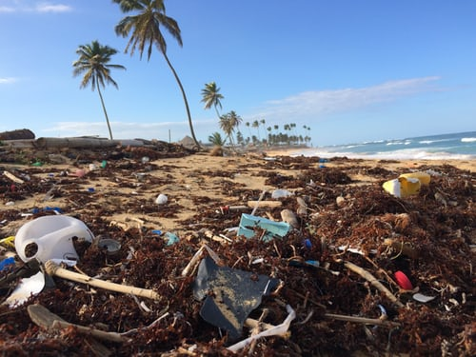
Rilascio non autorizzato di rifiuti in spiaggia
Quando parliamo di piano di caratterizzazione del sito facciamo riferimento all’insieme di tutte le attività tese ad investigare il fenomeno della contaminazione che va ad impattare sulle matrici ambientali: tutto ciò viene effettuato al fine di ottenere informazioni utili per definire gli interventi di messa in sicurezza e quindi interventi di bonifica. La caratterizzazione rappresenta, in un numero significativo di casi, solo il primo di una serie di passi che hanno come obiettivo la bonifica e/o messa in sicurezza di un sito contaminato. Ciò comporta che, se da un lato le indagini di caratterizzazione di un sito devono avere come prerogativa la definizione qualitativa e quantitativa dell’eventuale contaminazione con minore approssimazione possibile, dall’altro la loro progettazione non può prescindere dal considerare i costi e i tempi connessi alla realizzazione. Lo sforzo del progettista e degli Enti preposti all’approvazione del Piano di caratterizzazione deve essere indirizzato quindi alla definizione di un piano di indagine che consenta di ottenere il maggior numero d’informazioni possibili sull’assetto geologico e idrogeologico del sito e sull’eventuale contaminazione a costi e tempi ragionevoli ² . L’ente competente teso ad approvare il Piano della caratterizzazione è la Regione e le province autonome di Trento e di Bolzano. Se però il sito d’interesse è nazionale, la responsabilità del procedimento è attribuita al Ministero dell’ambiente, del Territorio e della tutela del Mare.

Il piano di caratterizzazione del sito
La caratterizzazione del sito si articola secondo sei fasi che sono riportate all’interno dell’allegato II, titolo V, parte IV del Testo unico ambientale. I punti da sviluppare sono i seguenti:
- Ricostruzione storica delle attività svolte sul sito;
- Elaborazione di un modello concettuale preliminare;
- Redazione di un piano di indagine ed eventuali indagini integrative che devono essere effettuate a valle del piano di indagine eseguito;
- Elaborazione dei risultati dell’indagine e dei dati storici raccolti per la definizione dello stato di contaminazione in essere;
- Elaborazione di un modello concettuale definitivo;
- Analisi di rischio nel momento in cui le concentrazioni determinate in sito diano esito superiore a quelle della soglia di contaminazione attraverso la definizione delle CSC.
Va puntualizzato che vengono definite:
- CSC le concentrazioni soglia di contaminazione, ovvero i livelli di contaminazione delle matrici ambientali che identificano il valore soglia al di sopra del quale è necessaria la caratterizzazione del sito;
- CSR la concentrazione soglia di rischio che identifica i livelli di contaminazione delle matrici ambientali, il cui superamento richiede interventi di messa in sicurezza e di bonifica.
Tuttavia, il percorso che porta alla definizione di sito inquinato è questo: se i valori di un dato inquinante superano le CSC il sito è potenzialmente contaminato e si procede alla caratterizzazione del sito per definire se effettivamente è definibile come sito contaminato. Successivamente, si procede con un’ analisi di rischio sito specifica che permette di ricavare le CSR. Se le concentrazioni riscontrate in sito sono superiori alle CSR, il sito è contaminato ³. Quindi, nel momento in cui si riscontra che le concentrazioni rilevate in sito sono maggiori delle CSC riportate in normativa, parte il piano della caratterizzazione del sito che deve essere autorizzato dall’ente di competenza.

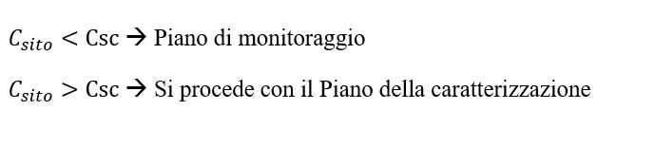
Il primo step dunque è la ricostruzione storica dove un primo approccio consiste nell’effettuare sopralluoghi preliminari sul sito in questione, e nel raccogliere i dati esistenti al fine di poter identificare il contesto territoriale e ambientale in essere (effettuando dapprima un inquadramento geografico del sito andando ad evidenziare i limiti perimetrali di quest’ultimo e andando ad identificare il sito stesso mediante ortofoto). L’inquadramento dell’area è un passo fondamentale per sviluppare successivamente il piano di indagini. Solitamente quando si inizia ad effettuare un piano di caratterizzazione ambientale, si tende ad inquadrare e a perimetrare il sito oggetto d’interesse. La fase di perimetrazione è molto importante perché ci aiuta a ricostruire le possibili sorgenti di contaminazione, i percorsi di migrazione e quindi i possibili bersagli come è stato effettuato nel caso studio analizzato.
Fatto ciò si passa al reperimento di carte topografiche e catastali ma chiaramente non solo: la cartografia costituisce una delle fonti principali per costruire un modello concettuale preliminare per cui ci si avvale anche di carte geologiche, geomorfologiche, idrologiche, geotecniche ed altri strumenti come ad esempio la rete Corine-land-Cover. Per rinvenire tali dati e cartografie, ci si riferisce agli enti competenti quali le amministrazioni pubbliche come comuni (PUC o PRG), regioni (PRT)e ARPA, gli operatori del sito come ad esempio proprietari, affittuari, lavoratori oppure studi universitari o consorzi privati ed altre autorità. Non va assolutamente tralasciata la consultazione di alcune particolari carte tematiche come la Rete Natura 2000, al fine di capire se siamo in zone di conservazione speciale o siti di importanza comunitaria, per preservarne la biodiversità. Se ad esempio, si è nel caso di un sito potenzialmente contaminato da metalli pesanti , ubicato in zona residenziale, le indagini preliminari e la ricostruzione storica costituiscono un punto fondamentale in quanto queste potrebbero evidenziare possibili rischi per la salute dei residenti della zona, per il superamento delle CSC , ad esempio da parte di mercurio e piombo ⁴. Tuttavia, l’inquadramento generale del sito ha anche il compito di individuare se ci sono impianti preesistenti e qual è il loro stato, l’individuazione di condotte sotterranee ed altre reti di servizi e sotto-servizi come ad esempio il sistema fognario o altre reti urbane, la presenza di eventuali pozzi o di eventuali serbatoi, ecc…In questa fase iniziale è importante porre attenzione anche su quelle che sono le caratteristiche litologiche e morfologiche del territorio ponendo attenzione sulla vegetazione, flora e fauna presente. Molto spesso, infatti, si effettua un censimento di carattere ambientale/idrogeologico su tutti i dati raccolti in precedenza: va fornita un’idonea documentazione relativa alle matrici ambientali. Ci si può riferire, ad esempio, a dati sulla qualità delle acque di scarico degli insediamenti presenti sia in passato che sul sito in essere, qualità delle acque relative ai pozzi piezometrici e sorgenti preesistenti in cui dovranno essere fornite stratigrafie, posizioni, portate e utilizzo. E’ necessario condurre un’analisi sui cicli di produzione relativamente ad attività pregresse e non, eventuali prodotti chimici utilizzati, stoccati, smaltiti, la ricostruzione di eventuali sversamenti accidentali, produzione e smaltimento di rifiuti e la localizzazione di sorgenti di contaminazione ⁵. Tutte queste attività appena citate sono volte a schematizzare le possibili sorgenti di contaminazione, i percorsi ed i bersagli dove questi ultimi possono essere residenti, operai del settore edile o anche semplicemente passanti. Fatto questo è importante stimare l’assetto territoriale ed ambientale in cui va valutata e stabilita la destinazione d’uso urbanistica della aree adiacenti al sito e, inoltre, è importante fare attenzione anche se nelle vicinanze è presente un alveo, in quanto possibili esondazioni di quest’ultimo potrebbero essere fonte di trasporto di contaminanti. Una valutazione fondamentale sulla quale costruire il modello preliminare è l’individuazione del percorso della falda dal quale poi dipenderà il piano d’indagine: quest’ultimo definisce le perforazioni da fare per individuare i possibili campioni da analizzare.
Una volta effettuate tutte tutte queste “indagini” di reperimento dati, è possibile costruire il Modello Concettuale Preliminare (MCP) che costituirà la base per la redazione del successivo Piano di Indagini. E’ molto importante precisare che per sorgenti di contaminazione sul quale si può eventualmente agire successivamente si intendono quelle secondarie, ovvero le matrici ambientali. Di seguito si riporta un possibile schema di MCP.
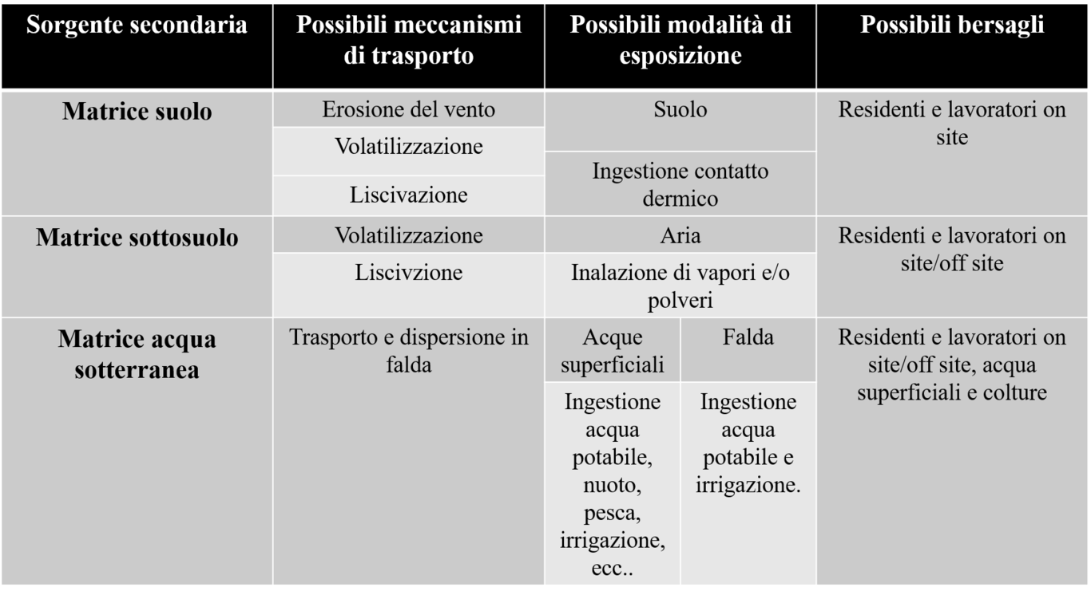
Tabella di un possibile MCP
A valle quindi, della redazione dell’MCP è possibile redigere un piano di indagini: nel contesto di un Piano di Caratterizzazione Ambientale inerente un’area urbana redatto nel 2018, era stato evidenziato un superamento delle CSC per il parametro mercurio nel suolo, per cui il sito era stato definito potenzialmente contaminato. Il piano di indagini del sottosuolo era stato svolto tramite GPR (ground penetrating radar) e furono realizzati 8 sondaggi geognostici a carotaggio continuo, fino alla profondità di circa 9 m e 6 trincee esplorative di 2x1x1 m. I fori di sondaggio erano stati allestiti a piezometri per studiare il comportamento e le caratteristiche chimico fisiche della falda acquifera, mentre le carote erano state analizzate dal punto di vista litologico e chimico. L’assetto stratigrafico individuato mostrò la presenza di un livello di circa 8 metri di spessore composto prevalentemente da limi che variavano da argillosi a sabbiosi, il quale poggiava su un livello composto principalmente da sabbia fine di colore scuro. Dal punto di vista idrogeologico il livello composto da materiale limoso era attribuibile ad un acquitardo. Dalle analisi chimiche effettuate sui campioni di acqua è stato possibile notare che queste risultavano prossime a valori di anossia, suggerendo la presenza di processi di ossidazione della materia organica, con consumo di ossigeno e produzione di CO₂. Alcuni elementi come As, Mn e Fe superavano le soglie di contaminazione previste dalla normativa; questi ultimi due in particolare erano presenti in concentrazioni molto superiori ai limiti di legge. Sono state eseguite inoltre cinque campagne di misurazione finalizzate alla ricostruzione di profili di conducibilità elettrica (CE) all’interno dei piezometri. I risultati hanno mostrato un aumento di CE con l’aumentare della profondità, indicando la presenza di una stratificazione chimica per apporti di acque di diversa natura. In particolare, i valori più alti di CE furono riscontrati nei periodi caratterizzati da intense precipitazioni, suggerendo un contesto di dreno della falda con acque aventi salinità maggiori. Per ciò che concerne il suolo, i campioni analizzati hanno confermato una discontinua ma diffusa presenza di mercurio nel terreno. Le maggiori concentrazioni sono state registrate nell’area Nord-Est del sito. I risultati ottenuti hanno rappresentato la base per la successiva analisi di rischio sito-specifica, e per gli interventi di bonifica ⁶. Si precisa che nel momento in cui viene effettuato un piano di indagini, vanno adottate dovute precauzioni in quanto ciò che si vuole assolutamente scongiurare è una possibile diffusione degli inquinanti stessi: ad esempio per i livelli acquiferi è possibile che si crei un vero e proprio percorso di migrazione per i contaminati. Possiamo dire quindi che si passa da un modello preliminare ad uno definitivo aumentando in modo considerevole il grado di dettaglio in quanto quest’ultimo viene effettuato solo a valle di un piano di indagine.
A valle di tale piano viene effettuata la validazione delle indagini che sono state condotte e che vengono racchiuse in un verbale di prelievo. Tutto ciò consente di confermare o smentire le ipotesi effettuate in via preliminare che vengono successivamente definite con certezza. A questo punto può dirsi concluso il piano di caratterizzazione del sito e si passa, se le concentrazioni riscontrate in sito siano effettivamente maggiori delle CSC di normativa, ad effettuare un’analisi di rischio in cui vengono utilizzati appositi software che consentono di calcolare le concentrazioni soglia di rischio. L’analisi di rischio costituisce, quindi, una parte finale della caratterizzazione del sito in cui riusciamo ad identificare gli obiettivi di bonifica e di stabilire se effettivamente il sito è contaminato. Il documento di Analisi di Rischio è quindi richiesto qualora i risultati del Piano della caratterizzazione accertino il reale superamento delle CSC.

Considerazioni conclusive
Dal presente studio sono stati messi in evidenza i punti salienti che si attraversano nel momento in cui un sito è definito potenzialmente contaminato. L’iter tecnico-amministrativo rappresenta una guida fondamentale per lo sviluppo del piano della caratterizzazione ambientale dal quale il team di tecnici non può assolutamente prescindere; il Testo Unico Ambientale, infatti, non è soltanto una norma amministrativa da seguire ma rappresenta anche un testo tecnico che gli enti competenti pubblici e privati devono adottare. Quando viene effettuato un piano di caratterizzazione ambientale, all’ente di competenza dovranno essere consegnati tutti gli elaborati redatti durante le sei fasi eseguite, inserendo in modo dettagliato tutte le attività effettuate e calendarizzate durante le fasi di lavoro. Un punto critico che può essere riscontrato in questo iter è il tempo necessario per l’attività di caratterizzazione.

References
1.P. Comba, M. P. Studio epidemiologico dei siti contaminati della Calabria: obiettivi, metodologia, fattibilità. in (http://old.iss.it/binary/publ/cont/16_9_web.pdf, 2016).
2.P. Comba, M. P. Studio epidemiologico dei siti contaminati della Calabria: obiettivi, metodologia, fattibilità . in (http://old.iss.it/binary/publ/cont/16_9_web.pdf, 2016).
3.Tecnologie di bonifica dei siti contaminati. (Cacucci Editore Sas, 2014).
4.Campinoti, C. Caratterizzazione e Analisi di Rischio sito-specifica di un sito potenzialmente contaminato da metalli pesanti. (https://etd.adm.unipi.it/t/etd-02052019-104448/, 2019).
5.G. Rosti, P. R., L. Raffaelli. Perimetrazione e caratterizzazione di un sito contaminato. in (http://ctntes.arpa.piemonte.it/Bonifiche/Documenti/Proceduretecniche/PR_MI_LG_Perimetrazione.pdf, 1999).
6.A.Monastrelli. Caratterizzazione ambientale di un’area urbana nel centro della città di Pisa soggetta a potenziale contaminazione da mercurio. (https://etd.adm.unipi.it/t/etd-01162020-100836/, 2020).

